在目录kernel26_h/drivers/usb/host/ohci-s3c2410.c文件中将下面函数的内同修改为
static void s3c2410_start_hc(struct platform_device *dev, struct usb_hcd *hcd)
{
struct s3c2410_hcd_info *info = dev->dev.platform_data;
//======
unsigned long upllvalue = (0x38<<12)|(0x02<<4)|(0x01);
unsigned long upllvalue1 = (0x38<<12)|(0x02<<4)|(0x02);
dev_dbg(&dev->dev, "s3c2410_start_hc:\n");
//=====
__raw_writel(upllvalue,S3C2410_UPLLCON);
mdelay(20);
__raw_writel(upllvalue1,S3C2410_UPLLCON);
mdelay(20);
//=====
clk_enable(clk);
mdelay(10);
if (info != NULL) {
info->hcd = hcd;
info->report_oc = s3c2410_hcd_oc;
if (info->enable_oc != NULL) {
(info->enable_oc)(info, 1);
}
}
}
主要功能是在USB寄存器初始化的之前给它较高的频率，等初始化完成后在将频率恢复为正常的48MHZ。

linux-2.6.28系统移植s3c6410开发板USB不能识别的处理

初始化OK,一插上usb就报如下错误：
/ # usb 1-1: new full speed USB device using s3c2410-ohci and address 2
usb 1-1: device descriptor read/64, error -62
usb 1-1: device descriptor read/64, error -62
usb 1-1: new full speed USB device using s3c2410-ohci and address 3
usb 1-1: device descriptor read/64, error -62
usb 1-1: device descriptor read/64, error -62
usb 1-1: new full speed USB device using s3c2410-ohci and address 4
usb 1-1: device not accepting address 4, error -62
usb 1-1: new full speed USB device using s3c2410-ohci and address 5
usb 1-1: device not accepting address 5, error -62
hub 1-0:1.0: unable to enumerate USB device on port 1
解决方法：
根据终端打印的错误
cd include/asm-generic/errno.h
u-boot/include/asm-arm/errno.H
找到:
#define ETIME 62 /*timer expired*/
再由:
error-codes.txt 去找usb error code
http://ftp.gnu.org/tmp/linux-libre-fsf2_2.6.28/linux-2.6.28/Documentation/usb/error-codes.txt
-ETIME (**) No response packet received within the prescribed
bus turn-around time. This error may instead be
reported as -EPROTO or -EILSEQ.
由此可以判断,这个错误与USB设备超时有关。报告这个错误的地方在drivers/usb/core/hub.c中的hub_port_init部分，由于usb_get_device_descriptor获取usb设备资讯的时候产生了超时，这样基本可以确定三种情况，1.USB设备及介面有问题，2、usbcore有问题3、usb driver有问题。
我们可以很容易的派出1.2的可能性，问题应该在usb driverimplement部分造成。2.6的内核usb driver把usb规范中对usb的操作集中到了core里面，针对不同设备的implement 分别归为host、gadget、storage等。基本确定问题就在ohci-s3c2410.c中。
原来是USB Host的48MHz时钟没有起来。
s3c6410支持三个PLL分别是APLL，MPLL和EPLL。APLL为ARM提供时钟，产生ARMCLK，MPLL为所有和AXI/AHB/APB相连的模块提供时钟，产生HCLK和PCLK，EPLL为特殊的外设提供时钟，产生SCLK。
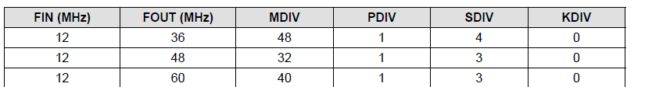
如图所示为EPLL_CON的 M、 P 和 S的取值。

根据s3c6410的数据手册：
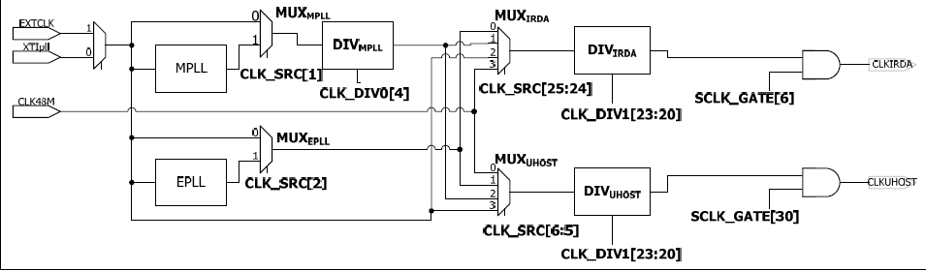
如图所示，描述的是用于IrDA和USB host 的时钟发生器，通常USB借口需要48M的操作时钟。
从图中可也以说明,HCLK_GATE,PCLK_GATE和SCL_GATE控制时钟操作。如果一个位设置，则通过每个时钟分频器相应的时钟将会被提供，否则，将被屏蔽。
HCLK_GATE控制HCLK，用于每个Ips。每个IP的AHB接口逻辑被独立地屏蔽，以减少动态电力消耗。PCLK_GATE控制PCLK。通过SCLK_GATE时钟被控制。
根据上图EPLL通道写出一下程序。
58 #define EPLL_CON01 0
359
360 #define UPLL_SRC_MASK ((1<<2)|(3<<5))
361 #define UPLL_SRC ((1<<2)|(1<<5))
362 #define UPLL_DIV1_MASK (0xf<<20)
363 #define UPLL_DIV1 (0<<20)
364 #define UPLL_GATE_MASK (1<<30)
365 #define UPLL_GATE (1<<30)
void set_upll(void)
368 {
369 unsigned int tmp;
370
371 while(__raw_readl(S3C_EPLL_CON0)!=EPLL_CON00)
372 __raw_writel(EPLL_CON00,S3C_EPLL_CON0);
373
374 while(__raw_readl(S3C_EPLL_CON1)!=EPLL_CON01)
375 __raw_writel(EPLL_CON01,S3C_EPLL_CON1);
376
377 while(((tmp= __raw_readl(S3C_CLK_SRC))&UPLL_SRC_MASK)!=UPLL_SRC)
378 __raw_writel((tmp&UPLL_SRC_MASK)|UPLL_SRC,S3C_CLK_SRC);
379 while(((tmp=__raw_readl(S3C_CLK_DIV1))&UPLL_DIV1_MASK)!=UPLL_DIV1)
380 __raw_writel((tmp&UPLL_DIV1_MASK)|UPLL_DIV1,S3C_CLK_DIV1);
381 while(((tmp=__raw_readl(S3C_SCLK_GATE))&UPLL_GATE_MASK)!=UPLL_GATE)
382 __raw_writel((tmp&UPLL_GATE_MASK)|UPLL_GATE,S3C_SCLK_GATE);
383 }
在probe中加入上面的函数修改USB host的时钟：

386 static int usb_hcd_s3c2410_probe (const struct hc_driver *driver,
387 struct platform_device *dev)
388 {
389 struct usb_hcd *hcd = NULL;
390 int retval;
391
392 #if !defined(CONFIG_ARCH_2410)
393 usb_host_clk_en();
394 #endif
395
396 set_upll();
然后编译内核。
USB的不能识别的错误就解决了

